Шуманет-100Супер
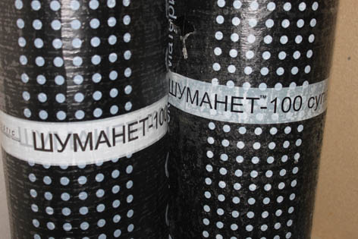
Рулонный материал для звукоизоляции ударного шума
Описание
ШУМАНЕТ-100Супер – современный высокоэффективный звукоизоляционный материал. Для всех существующих типов железобетонных перекрытий применение материала гарантирует выполнение требований СНиП-23-03-2003 в части нормирования уровня ударного шума в зданиях категории комфортности «А» (элитное жилье).
Область применения
Рулонный материал предназначен для использования в качестве упругой звукоизолирующей подложки под выравнивающей армированной стяжкой при устройстве конструкций «плавающих полов».
Состав
Многослойный звукоизолирующий стеклохолст LB300, с односторонним полимерно-битумным покрытием.
Отличительные особенности
- Наличие битумного покрытия позволяет укладывать стяжку непосредственно на материал без применения дополнительного разделяющего слоя;
- Высокая акустическая эффективность при малой толщине;
- Длительный срок эксплуатации.
Размеры рулона
Длина рулона: 15 м. Ширина рулона: 1 м. Толщина: 4 мм.
Физические характеристики
Поверхностная плотность: 1,37 кг/м2. Масса рулона: 20,5 кг. Водонепроницаемость под давлением 0,49 МПа на протяжении двух часов: вода не просачивается. Температура укладки: не ниже 0°С. Прочность на разрыв вдоль полотна: не менее 170 H.
Изоляция ударного шума
Акустические испытания выполнены лабораторией акустических измерений НИИСФ РААСН г. Москва
Частота, Гц | 100 | 125 | 160 | 200 | 250 | 320 | 400 | 500
Снижение приведенного уровня ударного шума ΔLn плавающей стяжкой, уложенной слой ШУМАНЕТ-100Супер (4 мм), дБ | 8,0 | 11,0 | 6,0 | 6,0 | 9,5 | 16,0 | 24,5 | 19,0
Частота, Гц | 630 | 800 | 1000 | 1250 | 1600 | 2000 | 2500 | 3200
Снижение приведенного уровня ударного шума ΔLn плавающей стяжкой, уложенной слой ШУМАНЕТ-100Супер (4 мм), дБ | 27,0 | 29,0 | 33,0 | 38,0 | 39,0 | 43,0 | 45,0 | 50,0
Индекс снижения уровня ударного шума слоем ШУМАНЕТ-100Супер (4 мм): ΔLn,w = 27 дБ.
Технология использования
При устройстве «плавающего пола» ШУМАНЕТ-100Супер укладывается под стяжку стеклохолстом вниз, битумной поверхностью вверх. Полотнища материала раскатываются по поверхности плит перекрытия с нахлестом 20 мм, стыки проклеиваются скотчем. Чтобы исключить соприкосновение бетонной стяжки с поверхностью стен, полотнища ШУМАНЕТ-100Супер заводятся на стены на высоту чуть большую высоты устраиваемой стяжки. Стяжка должна иметь поверхностную плотность не менее 100 кг/м2 и толщину 60 мм, а также в обязательном порядке должна быть армирована металлическими конструкциями.
